ANNEXE V

*ENTENTE DE STAGE*

La présente constitue une entente tripartite entre :

# COLLÈGE LIONEL-GROULX,

Enseignant coordonnateur des stages : Alain Pilon

Téléphone : Courriel : [alain.pilon@clg.qc.ca](mailto:alain.pilon@clg.qc.ca)

***ET***

# MILIEU DE STAGE

Nom de l’organisation: 10RUPTiV

Nom du superviseur de stage : Karine Laliberté

Téléphone : 514 312-7227 ex 521 Courriel : [karine.laliberte@10ruptiv.com](mailto:karine.laliberte@10ruptiv.com)

***ET***

# STAGIAIRE

Nom: Redgy Pérard

Téléphone : 514 914-7480

Courriel : [lil_redgyperard@hotmail.com](mailto:lil_redgyperard@hotmail.com)

***karine.laliberte***

*2023-10-16 15:56:51*

--------------------------------------------

du 23 octobre au 1er décembre 2023

*Conditions du stage*

1. Le stage en entreprise se déroulera du **22 mai 2023 au 30 juin 2023.**
2. Le stagiaire est sous la responsabilité du Collège Lionel-Groulx.
3. Le présent stage sera un :

Stage non-rémunéré  Stage rémunéré

✔

1. S’il s’agit d’un stage rémunéré, l’entreprise désire recevoir le formulaire pour présenter une **DEMANDE DE CRÉDIT D’IMPÔT POUR STAGE EN MILIEU DE TRAVAIL – ÉTUDIANT INSCRIT À TEMPS PLEIN DANS UN ÉTABLISSEMENT D’ENSEIGNEMENT RECONNU**.

✔

oui non

*Engagement des parties*

Plus particulièrement, chacune des parties liées par une entente de stage, devront respecter ce qui suit :

*Obligations du stagiaire*

1. Le stagiaire s'engage à respecter les mêmes règlements, horaires et restrictions que le personnel régulier de l'entreprise d'accueil.
2. Le stagiaire s'engage à protéger la confidentialité de tous les dossiers portés à sa connaissance durant la période de stage.
3. Le stagiaire s'engage à agir dans l'intérêt de l'entreprise et ce, au meilleur de ses capacités. En cas de doute, il devra demander l'assistance du superviseur de stage en entreprise ou celle de l’enseignant(e) responsable du stage au Collège.
4. Le stagiaire s’engage à agir dans son milieu de stage comme un « ambassadeur » du Collège Lionel-Groulx.

*Obligations de l’employeur*

1. L'employeur reconnaît que le stagiaire est en situation d'apprentissage et qu'il est nécessaire de lui offrir un soutien dans le cadre de ses fonctions. Le stagiaire devra donc pouvoir compter sur la collaboration du superviseur de stage en entreprise.
2. L'employeur s'engage à élaborer le contenu de stage selon les besoins de son entreprise et en tenant compte des compétences développées dans le programme d’études.
3. L'employeur s'engage à sélectionner le stagiaire par le biais d'une entrevue.
4. L'employeur s'engage à respecter les conditions de réalisation du stage convenues avec le Collège.
5. L'employeur s'engage à compléter le formulaire, « Évaluation de l'employeur », qui lui sera remis au moment du stage lui-même.

*Obligations du collège Lionel-Groulx*

1. Le Collège s'engage à offrir supervision et soutien à l'élève et à l’employeur afin de permettre l'atteinte des objectifs pédagogiques du stage. Le superviseur de stage en entreprise et l'élève pourront communiquer avec l’enseignant(e) responsable du stage pour toutes questions ou problèmes rencontrés durant la période de stage.
2. Le Collège s'engage à fournir à l'employeur tous les renseignements concernant les conditions spécifiques du programme d’études.
3. Le Collège s'engage à préparer adéquatement les élèves à leur stage en entreprise (compétences, attitudes, comportements).
4. Le Collège s'engage à officialiser les ententes relatives aux responsabilités civiles et légales.
5. Le Collège s'engage à offrir le soutien nécessaire à l’employeur et au superviseur de stage tels que les renseignements supplémentaires, les services conseils, l'aide en cas de difficultés en cours de stage.
6. Le Collège s'engage à fournir à l'employeur les documents nécessaires à l'accueil, au suivi et à l'évaluation du stagiaire.
7. Le Collège s'engage à guider l'employeur en ce qui concerne les documents officiels.

*Responsabilités légales*

La Loi sur les accidents du travail protège l’élève qui effectue un stage crédité dans une entreprise. La maison d’enseignement, en l’occurrence le collège Lionel-Groulx, est considérée comme l’employeur de l’élève. **Selon la loi, l’employeur qui accueille l’élève stagiaire doit signaler à la commission, dans un délai de deux (2) jours ouvrables, tout accident, en mentionnant qu’il s’agit d’un stagiaire et en donnant le nom de la maison d’enseignement qu’il fréquente1.**

*HORAIRE DE TRAVAIL*

L'horaire hebdomadaire habituel de travail sera le suivant :

|  |  |  |  |
| --- | --- | --- | --- |
| **Jour** | **De (heure)** | **À (heure)** | **Total\*** |
| Lundi |  |  |  |
| Mardi |  |  |  |
| Mercredi |  |  |  |
| Jeudi |  |  |  |
| Vendredi |  |  |  |

*Excluant la période du dîner

*Tâches à effectuer*

(Svp, dans la mesure du possible, indiquer en % le temps consacré à chaque tâche)

Développement du ERP interne

1 Extrait de la Loi sur les accidents du travail et l’élève stagiaire, publié par la Commission de la santé et de la sécurité du travail du Québec.

*Environnement technologique du stage (Type d’équipements, systèmes, logiciels,*

*PROGICIELS, ETC.)*

**EN FOI DE QUOI** les trois parties signent la présente entente.

Pour le Collège Lionel-Groulx Date Enseignant(e) responsable

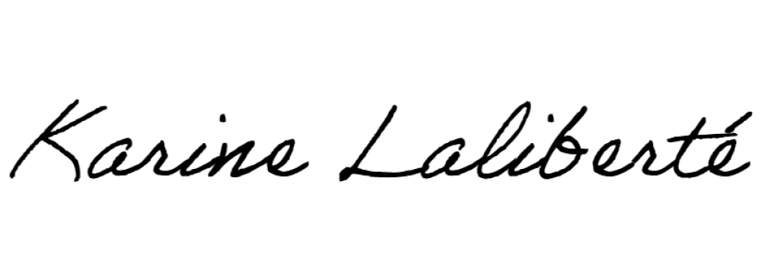16 octobre 2023

Pour l'employeur Date

Superviseur de stage

Redgy Pérard 16 octobre 2023

Stagiaire Date